Archivní číslo vzorku | 6911/7011A profilace č. 10946
Odběrové číslo vzorku | DZ3
Pořadové číslo karty vzorku v databázi | 1743
Místo | Praha
Objekt | DŮM U KAMENNÉHO ZVONU, fragmenty got. Arch. prvků
Místo odběru popis | 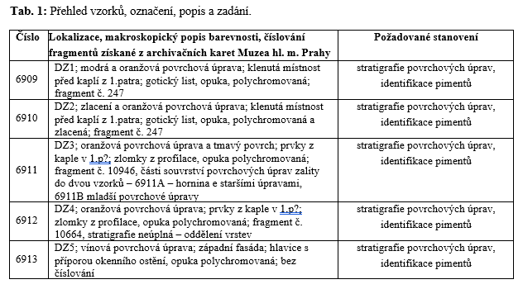
Místo odběru foto | 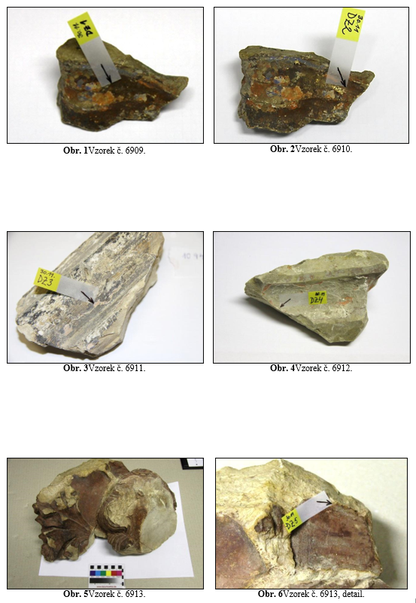
Typ díla
Typ podložky (v případě vzorků povrchových úprav / barevných vrstev)
Datace objektu
Zpracovatel analýzy | Lesniaková Petra
Datum zpracování zprávy k analýze | 6. 7. 2013
Číslo příslušné zprávy v databázi zpráv | 2013_4

Výsledky analýzy
Výsledky průzkumu povrchových úprav

Vzorek 7011A (DZ3): profilace, č. 10946

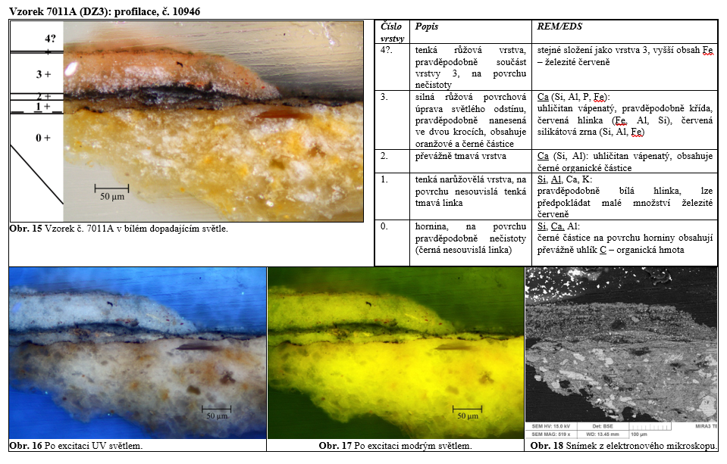

Závěr:

S cílem popisu stratigrafie povrchových úprav a identifikace pigmentů, případně pojiv, byly odebrány vzorky z fragmentů gotických kamenných architektonických prvků z Domu U kamenného zvonu v Praze. Celkem bylo odebráno pět vzorků ze čtyř fragmentů. U fragmentu hlavice s příporou okenního ostění (6913) lze předpokládat umístění prvku v exteriéru, u fragmentu č. 247 (6909, 6910) v interiéru. U ostatních částí není jejich umístění prokázáno.

Výběr fragmentů vhodných k odběru vzorků byl podmíněn především barevností, případně množstvím přítomných povrchových úprav. Na základě prohlídky sbírky fragmentů byl odběr vzorků uskutečněn z částí, jejichž barevnost byla typická pro více fragmentů nebo naopak tam, kde byl zjištěn výskyt ojedinělých úprav povrchu (č. 247 – 6909, 6910 – zlacení, modrá vrstva). Počet vzorků byl minimalizován s vědomým, že na základě jejich mikroskopického studia bude možné průzkum v budoucnu komplexně doplnit o další cíleně odebrané vzorky.

Zjednodušeně je možno konstatovat, že se na některých kamenných fragmentech nalézá několik časových fází zpracování povrchu horniny. Povrchové úpravy vzorků mají především červené (oranžová, červená, růžová, vínová), hnědé a tmavé (černé) odstíny, dále byla pozorována modrá povrchová úprava a zlacení.

Na části fragmentu listu (č. 247, 7009) byla mikroskopicky zaznamenána nejbohatší stratigrafie a barevnost povrchových úprav. Nejstarší dochovanou úpravou vzorku je tenká tmavě hnědá vrstva 1. Výstavba dalších vrstev není zcela jednoznačná. Následují pravděpodobně fragmenty nazelenalé vrstvy, našedlých vrstev a vínová tenká linka (2-5). Dále se zde vyskytuje zlacení s podkladem (6-8), bílé vrstvy (9, 10), modrá vrstva (11) a závěrečná světlá pravděpodobně okrová povrchová úprava (12).

U tří fragmentů se na povrchu horniny (7009, 7011, 7013) nalézá nesouvislá velmi tenká tmavá vrstva. Tato vrstva může být pozůstatkem starších povrchových úprav nebo také vrstvou nečistot. Znamenalo by to, že následující povrchové úpravy nejsou pravděpodobně původní.

V povrchových úpravách nebyly identifikovány pigmenty, díky jejichž přítomnosti by bylo možné vrstvy zařadit do určitého časového rozmezí. Zjištěnými pigmenty jsou zejména suřík, pigmenty na bázi oxidů železa (železité červeně, okry, bílá hlinka) a uhličitan vápenatý. V modré vrstvě svorníku byl identifikován smalt, pigment používaný v malířské tvorbě od 15. stol. Zlacení svorníku bylo provedeno fólií ze slitiny zlata a stříbra na červený podklad se suříkem pravděpodobně pojený olejem (tzv. mixtionové zlacení).

Fotodokumentace analýzy

Šimůnková E. Bayerová T.: Pigmenty. STOP, Praha, 1999.
Losos, L. Pozlacování a polychromie. Grada publishing, a.s. Praha 2005.

